* ***Zhile Zhang***
* ***Ilyes Sais***

***Exercice 6 (un petit rapport ) :***

*On discute les résultats suivant :*

*le temp d'insertion et le temp d'accès List:*

*N: 1000 temp d'insertion: 4766500 temp d'acces: 67300*

*N: 2000 temp d'insertion: 16296200 temp d'acces: 182799*

*N: 3000 temp d'insertion: 50030099 temp d'acces: 280801*

*N: 4000 temp d'insertion: 125180901 temp d'acces: 561200*

*N: 5000 temp d'insertion: 318454601 temp d'acces: 416000*

*N: 6000 temp d'insertion: 828072901 temp d'acces: 851200*

*N: 7000 temp d'insertion: 1424489300 temp d'acces: 1106101*

*N: 8000 temp d'insertion: 2298991600 temp d'acces: 76499*

*N: 9000 temp d'insertion: 3412555900 temp d'acces: 989900*

*N: 10000 temp d'insertion: 8678459500 temp d'acces: 1321099*

*le temp d'insertion et le temp d'acces arbre:*

*N: 1000 temp d'insertion: 2141100 temp d'acces: 5399*

*N: 2000 temp d'insertion: 1580799 temp d'acces: 3001*

*N: 3000 temp d'insertion: 26926700 temp d'acces: 8599*

*N: 4000 temp d'insertion: 4051200 temp d'acces: 5600*

*N: 5000 temp d'insertion: 4395000 temp d'acces: 13400*

*N: 6000 temp d'insertion: 5197700 temp d'acces: 4900*

*N: 7000 temp d'insertion: 5836100 temp d'acces: 6900*

*N: 8000 temp d'insertion: 6907401 temp d'acces: 5900*

*N: 9000 temp d'insertion: 14929801 temp d'acces: 8399*

*N: 10000 temp d'insertion: 6560000 temp d'acces: 6000*

D’après les résultats précèdent on a que le temps d’insertion et le temps d’accès d’une Liste est plus grand que le temps d’insertion et le temps d’accès d’un Arbre.

Parce que d’un arbre, la complexité pour la fonction ***get***(=acces) et la même pour la fonction ***associe***(=insertion): O(log n) dans le cas moyen, O(n) dans le pire cas*, n est le nombre de nœud de l’arbre.*

Par contre pour la liste ces deux fonctions s'exécutent dans le pire cas en O(n) opération, où n est le nombre d'éléments contenus dans la liste(=la longueur de liste).

On conclue que l’arbre est plus rapide que List .

Courbe ATList (temps d’acces et temps d’insertion)

Courbe ATTree (temps d’acces et temps d’insertion)

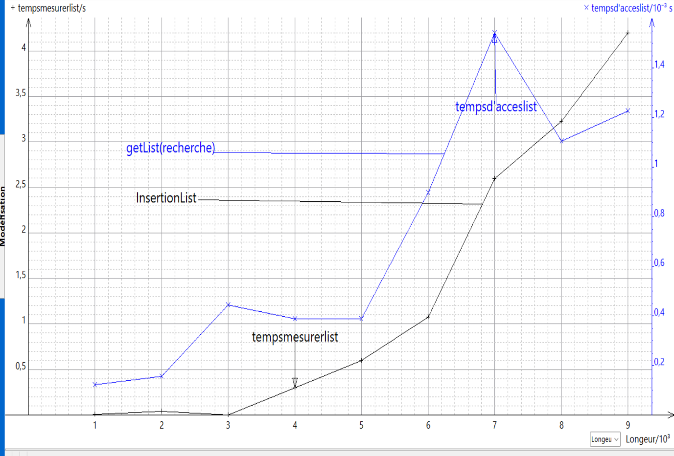

103

10-3

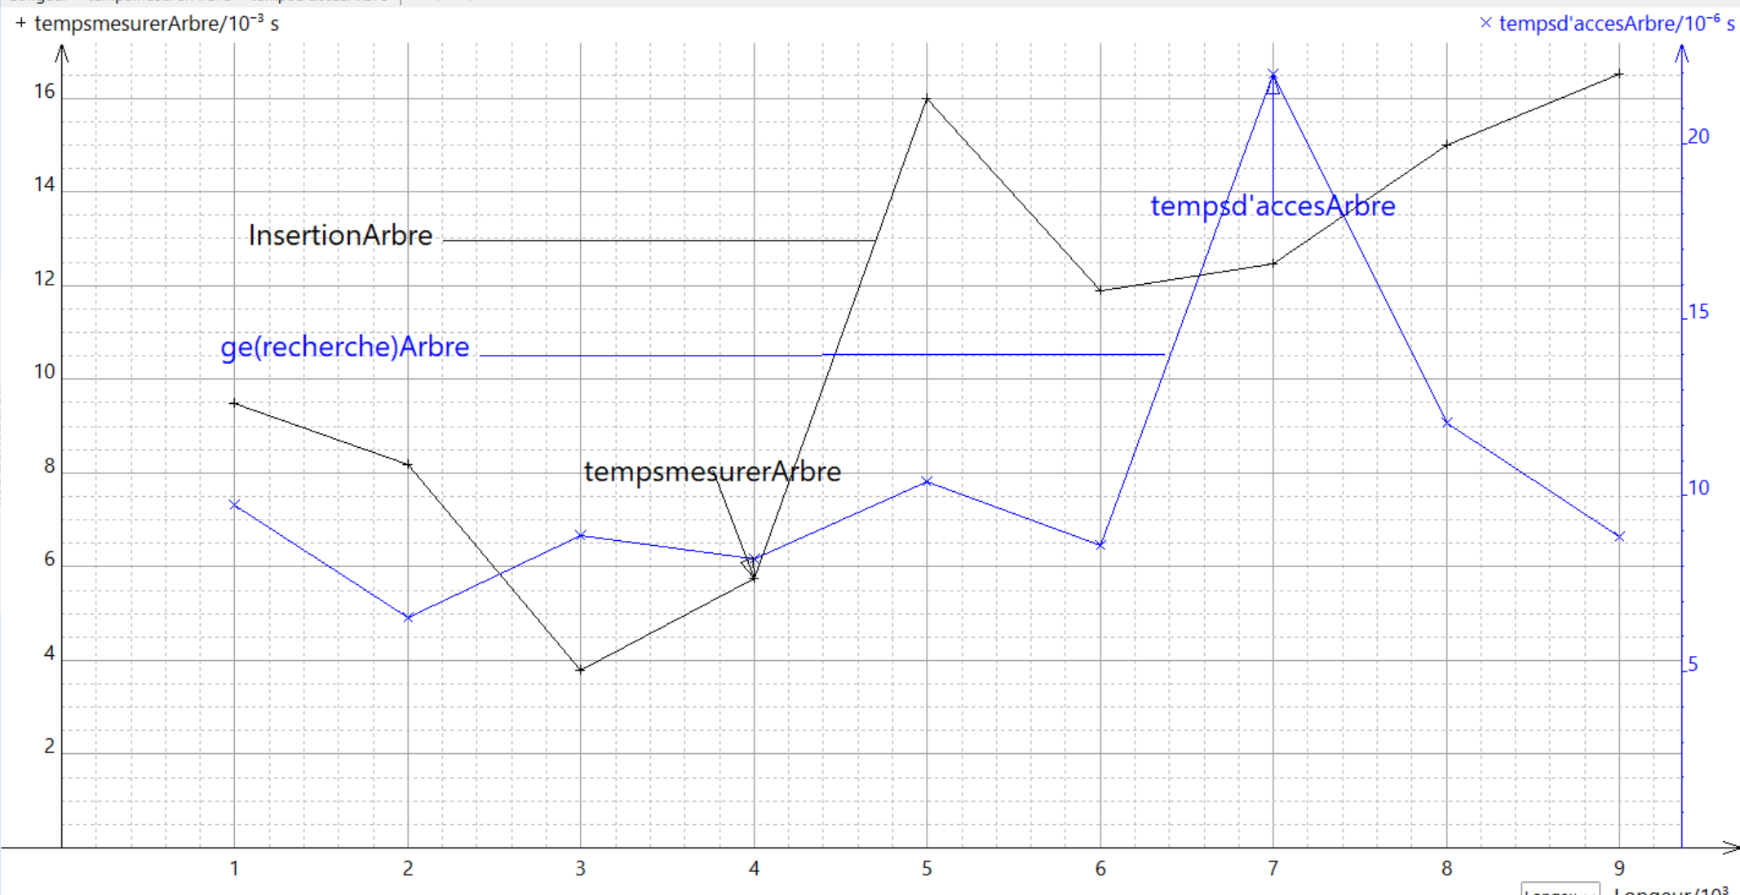

10-6

10-3